オーディオプレイヤー(AudioPlay)

指定のフォルダの音楽ファイルを再生する
再生するフォーマット : mp2, flac, wav, wma

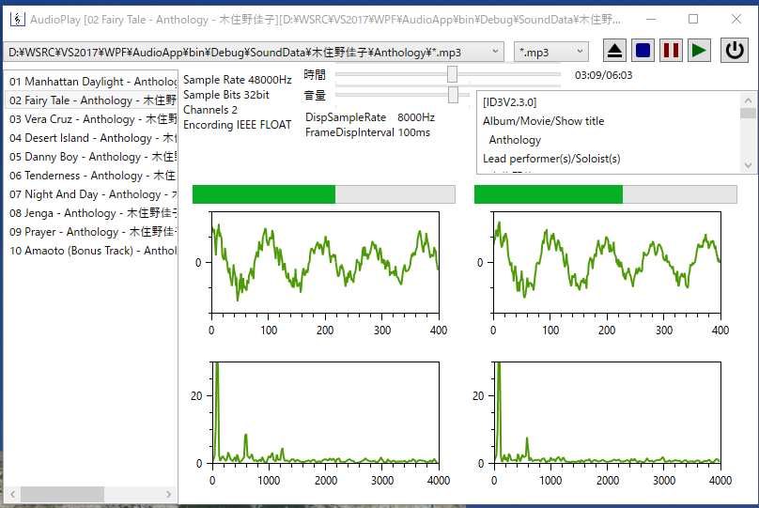
③
⓵
④
⑤
⑦
②
⑥

⑧
⑫
⑩
⑪

⑬

⑨
⑭

⑮

⓵ 音楽ファイル選択ボタン
② 停止ボタン
③ 中断ボタン
④ 再生ボタン
⑤ オーディオプレイヤ終了ボタン
⑥ 再生ファイルのフォルダ選択コンボボックス
⑦ 再生フォーマット選択コンボホックス
⑧ 再生経過時間と音量設定バー
⑨ 音楽ファイルリスト
⑩ 再生ファイルのパラメータ
⑪ 再生パラメータ
⑫ 再生ファイルのタグ情報
⑬ 音量
⑭ 波形
⑮ 波形スペクトル

